Programma van Eisen
Digitaal portfolio voor de verloskunde en gynaecologie

Versie 1.0
Datum 21-01-2021

Werkgroep digitaal portfolio:
R. de Leeuw
C. Rooyen
N. Kok
T. Nijman
H. de Haan
P. Teunissen

Voorwoord

Het portfolio blijft een middel en geen doel op zich. Registreren om het registeren leidt tot afschuw van een mooi middel wat het portfolio zou moeten zijn. Een portfolio moet inzicht geven in de weg die een AIOS aflegt en moet inspireren om te groeien. Je opleidingstijd is een unieke fase in je leven waarin je tijd krijgt en hebt om goed naar jezelf te kijken en anderen kunt vragen mee te kijken. Dit zou moeten leiden tot een prachtig overzicht van je persoonlijke en professionele competenties, sterke punten, verbeterpunten en je persoonlijkheid. Het doel van dit portfolio moet dus niet een vinklijst zijn van vaardigheden en verplichte beoordelingen. Dit is het gezicht van een prachtig 6-jarig curriculum en introspectief dagboek van je persoonlijke groei. We hopen dat je ervan kunt genieten.

Table of Contents
Inleiding 4
Stappenplan digitaal portfolio volgens FMS 5
Proces omschrijving 6
Programma van eisen 7
Functionaliteiten 7
Gebruikersgemak 8
Communicatiemogelijkheden 8
Gebruikersbeheer 8
Algemene specificaties 8
Kenmerken van de leverancier 9

Inleiding

De komst van een nieuw curriculum voor de opleiding verloskunde en gynaecologie, Landelijk Opleidingsplan Gynaecologie en Obstetrie (LOGO) vraagt om een kritische blik naar het al bestaande digitale portfolio.

Welke lessen zijn sinds de implementatie van dit portfolio geleerd, welke nieuwe elementen van LOGO moeten een plek krijgen en wat voor programma van eisen sluit hierbij aan.
Het doel van dit document is om een levend schrift te maken van de behoeften voor het digitale portfolio vanuit het perspectief van de AIOS, de opleiders en de organisatoren van cursussen.

We beginnen met een verzameling van ervaringen en input vanuit andere vakgroepen om daarna bij werkgroepen, AIOS, opleiders en alle geïnteresseerde te vragen welke behoeften we missen.

Het complete programma van eisen zal onderverdeeld worden tussen “wens”, “voorkeur” en “eis” om zo met aanbieders te gaan kijken wat er mogelijk is tegen welke prijs.

Doelgroep en gebruikers
- ANIOS-verloskunde en gynaecologie
- AIOS-verloskunde en gynaecologie
- Opleiders
- Cursus organisatoren
- Gynaecologen ihkv life-long-learning

Doel van het digitaal portfolio
- Inzicht bieden in de behaalde leerdoelen
- Overzicht bieden in de te bereiken leerdoelen
- Beoordeling AIOS
- Ontwikkeling AIOS

Stappenplan digitaal portfolio volgens FMS

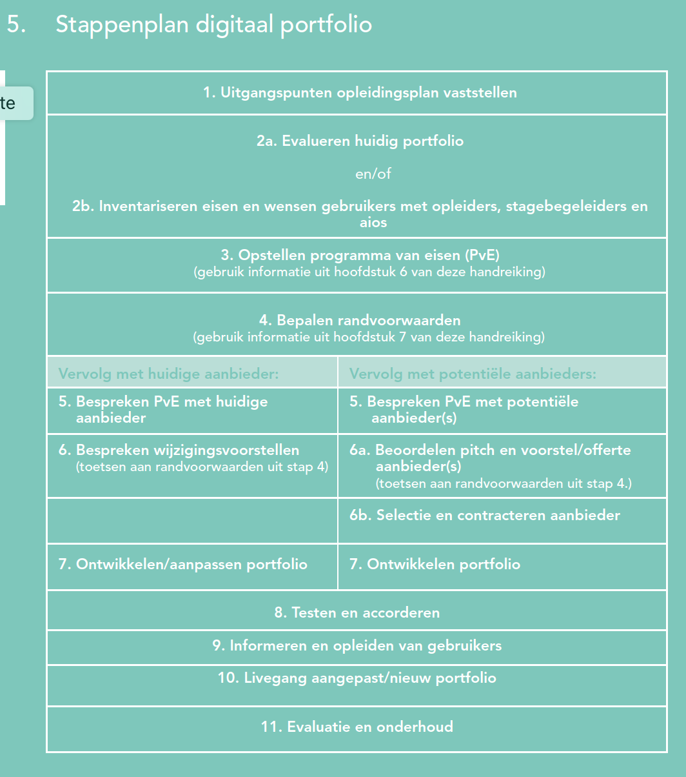

Proces omschrijving

Welke aanbieders gaan we vragen
- Mateum
- Vrest
- Reconcept
- Expertfolio

Wie zal de kartrekker(s) gaan worden
Robert de Leeuw met Corry van Rooijen

Tijdspad

- Inventarisatie van eisen obv eerdere AVL, andere programma’s van andere specialisme en ervaringen werkgroep (november 2020)
- Aanbieders mailen dat er een aanbieding komt (begin jan 2021)
- Excel met programma van eisen (begin jan 2021)
- Gebruikers het programma van eisen aanbieden ter evaluatie via NVOG-nieuwsbrief en VAGO-nieuwsbrief via website NVOG (begin jan 2021)
- Aanbieders programma aanbieden (begin febr 2021)
- Gesprekken met aanbieders (maart 2021)
- Ontwikkelen digitaal portfolio (april 2021)
- Testfase (augustus 2021)
- Finale product (november 2021)

Programma van eisen

Het programma van eisen bestaat uit een reeks eisen, gecategoriseerd in eis, voorkeur en wens in aflopende mate van wenselijkheid. In de bijlage een excel sheet met alle geformuleerde eisen met de volgende onderwerpen:

- Functionaliteiten
- Gebruikersgemak
- Communicatiemogelijkheden
- Algemene specificaties
- Kenmerken van de aanbieder

Los van deze lijst met eisen is er speciale aandacht voor het Dashboard van de AIOS en de opleider. Het Dashboard is de “homepage” van het portfolio welke tenminste op een smartphone beschikbaar moet zijn. Er is de wens tot een AIOS Dashboard en een Supervisor Dashboard voor tijdens de dienst.

Het AIOS Dashboard

Deze pagina moet de volgende items omvatten:
- Tijdspad van de opleiding
- Doelen van het specifieke jaar
- Shortcuts naar door AIOS makkelijk aanpasbare favoriete beoordelingsinstrumenten (zoals KPB of bv een specifieke verrichting)
- Visuele invulling van de thema’s
- Overzicht van verplichte cursussen en of deze al gedaan zijn
- Doelen vanuit je Persoonlijk Ontwikkelings Plan (POP)
- Overzicht van voorgangs- gesprekken

Belangrijk aan het Dashboard is dat deze overzichtelijk en aanpasbaar is aan de hand van de wensen van de AIOS.

Het supervisor Dashboard

Dit Dashboard moet het Dashboard zijn van elke supervisor met een account. Het doel is om snel overzicht te krijgen van de AIOS in de dienst en van openstaande beoordelingen. Het laat de volgende items omvatten:
- Selecteer een AIOS en laat dan zien:
  - Jaar van opleiding / tijdspad van de opleiding
  - Bekwaamheidsniveau van de meest voorkomende verrichtingen in de dienst (bv spontane partus, VE, manuele placenta verwijdering, totaal ruptuur hechten, sectio, diagnostische laparoscopie, EUG)
  - Doelen van het specifieke jaar van deze AIOS
  - Knop om AIOS beoordeling aan te bieden en deels al in te vullen
- Overzicht van alle openstaande beoordelingen

